**Каржевич Юстына Леонова (Karżewiczowna Justyna)**

4 октября 1798 г – крещение (НИАБ 136-13-894, лист 37, №50/1798-р (ориг)), (РГИА 823-2-18, лист 266об,№51/1798-р (коп)), (РГИА 823-2-18, лист 266об,№56/1798-р (коп)).

**НИАБ 136-13-894:** Лист 37. **Метрическая запись №50/1798-р (ориг).**

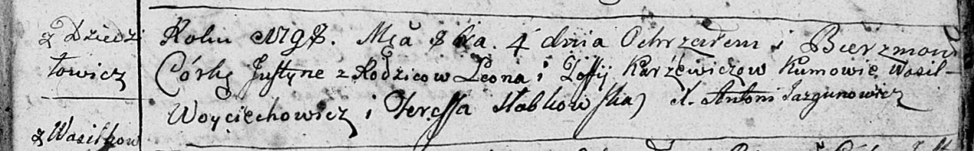

Дедиловичская Покровская церковь. 4 октября 1798 года. Метрическая запись о крещении.

Karżewiczowna Justyna – дочь родителей с деревни Дедиловичи.

Karżewicz Leon – отец.

Karżewiczowa Zofija – мать.

Woyciechowicz Wasil - кум.

Słabkowska Teresa - кума.

Jazgunowicz Antoni – ксёндз.

**РГИА 823-2-18:** Лист 266об. **Метрическая запись №51/1798-р (коп).**

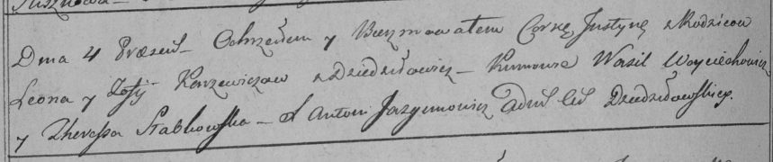

Дедиловичская Покровская церковь. 4 октября 1798 года. Метрическая запись о крещении.

Karżewiczowna Justyna – дочь родителей с деревни Дедиловичи.

Karżewicz Leon – отец.

Karżewiczowa Zofija – мать.

Woyciechowicz Wasil – кум.

Słabkowska Theresia – кума.

Jazgunowicz Antoni – ксёндз.

**РГИА 823-2-18:** Лист 266об. **Метрическая запись №56/1798-р (коп).**

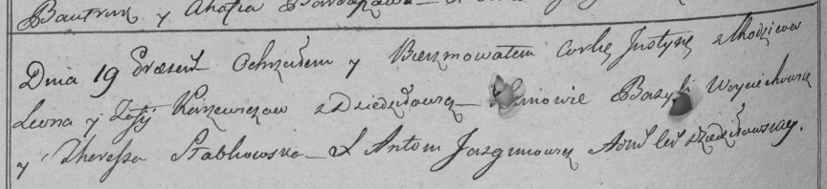

Дедиловичская Покровская церковь. 19 [сентября] 1798 года. Метрическая запись о крещении.

Karżewiczowna Justyna – дочь родителей с деревни Дедиловичи.

Karżewicz Leon – отец.

Karżewiczowa Zofija – мать.

Woyciechowicz Bazyli – кум.

Słabkowska Theresia – кума.

Jazgunowicz Antoni – ксёндз.